**“川川帮”项目开发计划**

**1** **项目概述：** 2

**1.1** **需求背景** 2

**2** **实施计划** 2

**2.1** **开发模型** 2

**2.1.1** **敏捷开发：** 2

**1.1** **小组成员以及分工** 3

**3** **项目进度** 3

**项目进度甘特图** 3

**4** **支持条件** 3

**4.1** **软硬件环境** 3

运行环境：ios系统以及安卓系统 3

软件环境：微信小程序 3

使用阿里云服务器以及数据库。 3

**4.2** **技术支持** 3

1. **项目概述：**
   1. **需求背景**

在大学，由于繁忙的学习和课余活动,每天会有很多很多需要别的同学帮助的需求产生。常见的需求比如:

* 领快递、外卖
* 带饭
* 送伞
* 搬行李
* 叫早服务
* 代课
* 约自习
* 处理闲置衣物

又或者是需要出手自己的闲置物品避免浪费，亦或是需要有同学一同跑步、看电影等等。很多时候，我们只能一次又一次拜托同学，欠下很多人情；又或是重新安排自己的时间去专门做这些事情。

还有的同学也许正好顺路、时间充裕、想赚零花钱或是想要扩大社交。

这两部分同学之间，缺乏一种沟通的渠道。我们将建立一个能够发布需求，接收需求的平台，让这两部分同学之间有一个良性的沟通渠道。让有需求的同学花小的代价完成自己的需求;让空闲时间较多的同学能够顺便赚取零用钱。

1. **实施计划**
   1. **开发模型**
      1. **敏捷开发：**

由于团队人数少仅为四人，并且可以有效的沟通讨论，我们选取了敏捷开发模型，可以应对快速变化需求。

团队紧密协作、面对面的沟通（比书面的文档更有效）、频繁交付新的软件版本、紧凑而自我组织型的团队、能够很好地适应需求变化的代码编写和团队组织方法，也更注重软件开发过程中人的作用。

敏捷团队成员必须具备以下一些特点

* 基本能力
* 共同目标
* 精诚合作
* 决策能力
* 模糊问题解决能力
* 相互信任和尊重
* 自我组织

敏捷开发推崇让客户满意和软件的早期增量发布，小而高度自主的项目团队，非正式的方法，最小化软件工程工作产品以及整体精简开发。开发的指导方针强调超越分析和设计（尽管并不排斥这类活动）的发布，以及开发人员和客户之间主动和持续的交流。

* 1. **小组成员以及分工**

李政浩：后端数据模型设计、数据库搭建、服务器配置及技术指导

李存浩：后端设计开发及Django架构部分接口的编写调试

赵雨晴：前端设计开发及前端界面修改与设计、 JavaScript编写

岑偲：前端模板设计与调整、Json格式数据渲染、JavaScript编写

1. **项目进度**

**项目进度甘特图**

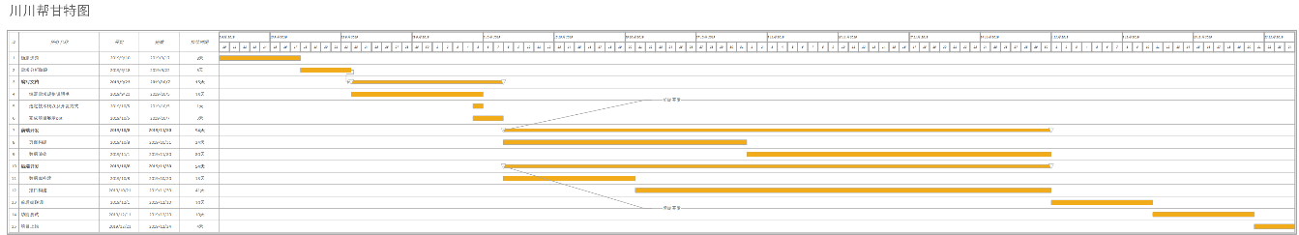

1. **支持条件**
   1. **软硬件环境**

运行环境：ios系统以及安卓系统

软件环境：微信小程序

使用阿里云服务器以及数据库。

* 1. **技术支持**

主要使用的技术有：Javascript，Django

JS负责业务逻辑的实现，页面则由WXML和WXSS语言（类似CSS）来实现。借助JSBridge实现对底层API接口的调用。